**ФЕДЕРАЛЬНОЕ ГОСУДАРСТВЕННОЕ АВТОНОМНОЕ ОБРАЗОВАТЕЛЬНОЕ УЧРЕЖДЕНИЕ ВЫСШЕГО ОБРАЗОВАНИЯ**



**МОСКОВСКИЙ ПОЛИТЕХНИЧЕСКИЙ УНИВЕРСИТЕТ**

**Факультет Информационных технологий**

***Кафедра Информатики и информационных технологий***

**направление подготовки**

**09.03.02 «Информационные системы и технологии»**

**ЛАБОРАТОРНАЯ РАБОТА № 4_**

**Дисциплина:** __**Введение в программирование.**_______________________

__________________________________________________________________

**Тема:** _**Основные этапы разработки информационной системы.**

__________________________________________________________________

**Выполнил(а): студент(ка) группы 211-726_**

__**Бакашвили Нато Бесиковна**_____________

(Фамилия И.О.)

**Дата, подпись** _**08.10.21**_______  ***_*Бакашвили**

(Дата) (Подпись)

**Проверил: __*_______________________ ___________***

(Фамилия И.О., степень, звание) **(Оценка)**

**Дата, подпись** ________________  ***___________***

(Дата) (Подпись)

**Замечания: _________________________________________________________**

**_________________________________________________________________**

**__________________________________________________________________**

**Москва**

**2021**

Листинг 1.

#include <stdio.h>

#include <conio.h>

int main()

{

float a;

float b;

printf ("Введите значение a: \n");

scanf("%f", &a);

printf ("Введите значение b: \n");

scanf("%f", &b);

float S=a*b;

float P=2*a+2*b;

printf ("Периметр равен: %.f\nПлощадь равна:%.f\n",P,S);

}

Блок-схема 1.

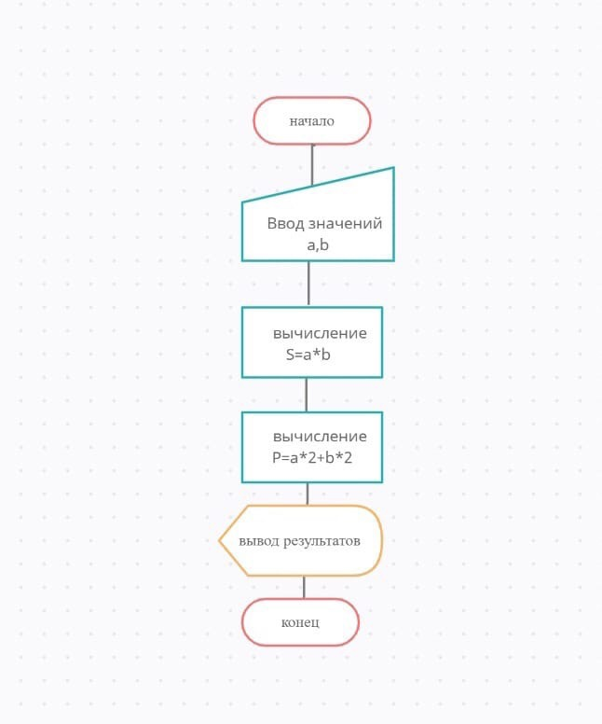

Рис.1

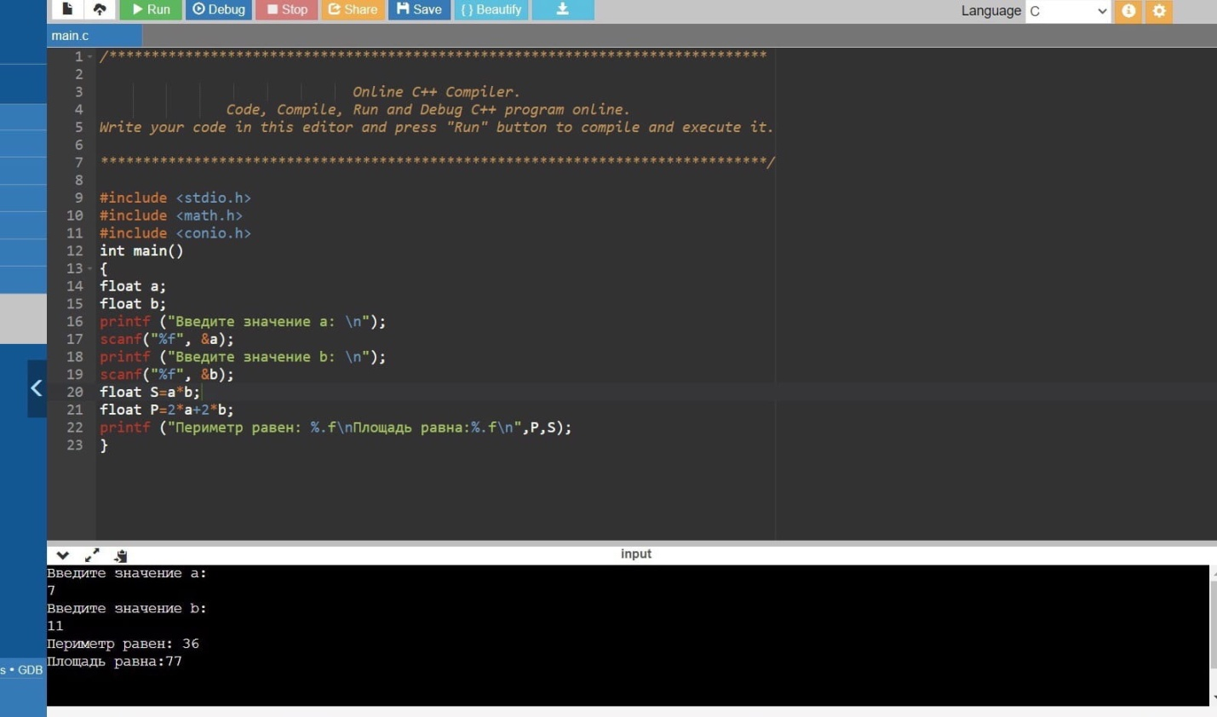

Листинг 2

#include <stdio.h>

#include <conio.h>

int main()

{

float d;

printf ("Введите значение d: \n");

scanf("%f",&d);

const float pi=3.14;

float L=pi*d;

printf ("Длина окружности: %.2f\n",L);

}

Блок-схема 2.

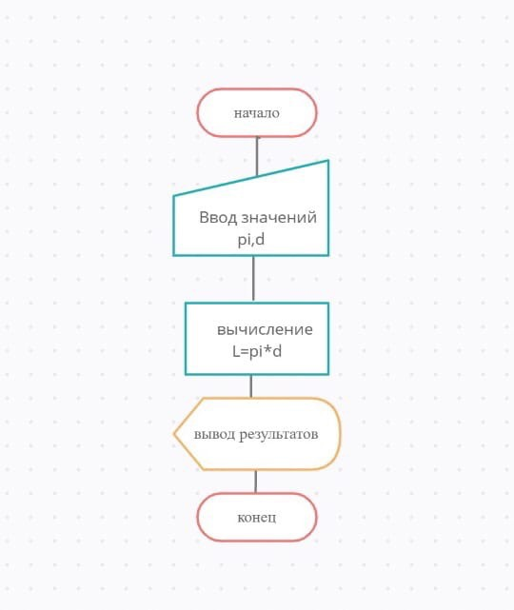

Рис.2

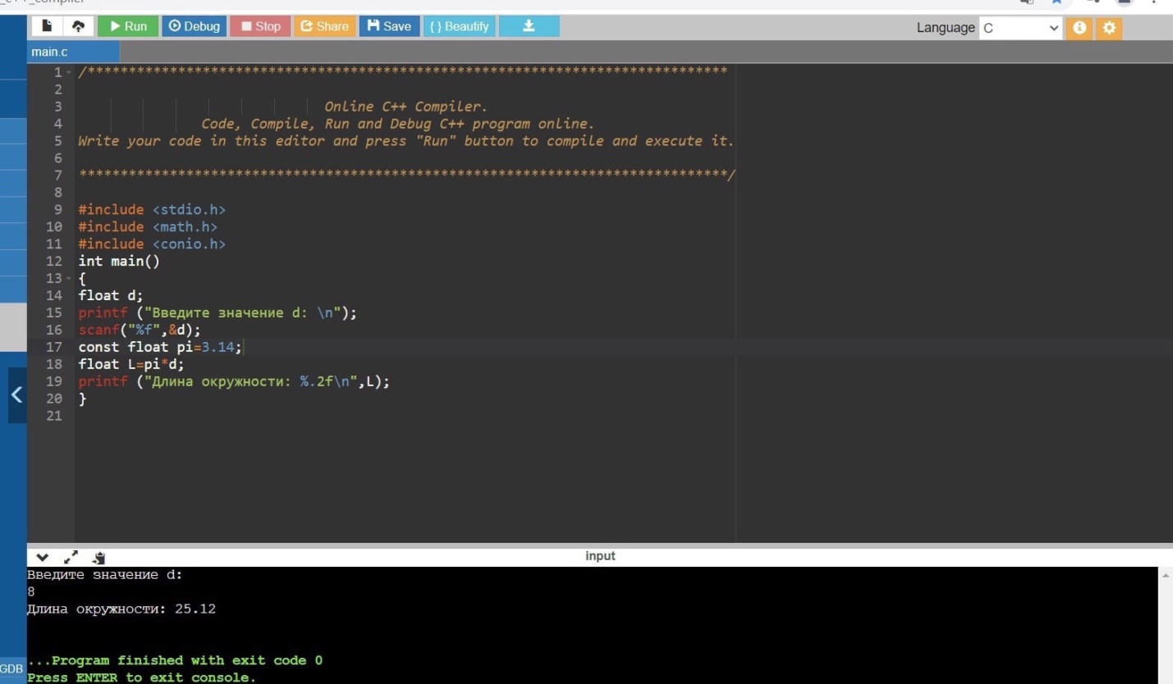

Листинг 3

#include <stdio.h>

#include < conio.h>

int main()

{

float a;

float b;

printf ("Введите значение a: \n");

scanf ("%f",&a);

printf ("Введите значение b: \n");

scanf ("%f",&b);

float c=b/2+a/2;

printf ("Value is %.4f\n",c);

}

Блок-схема 3.

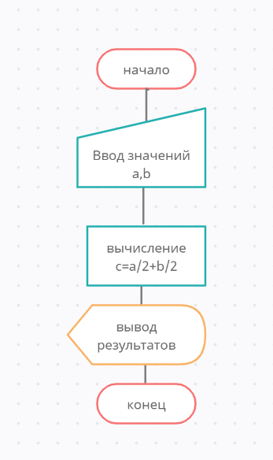

Рис.2

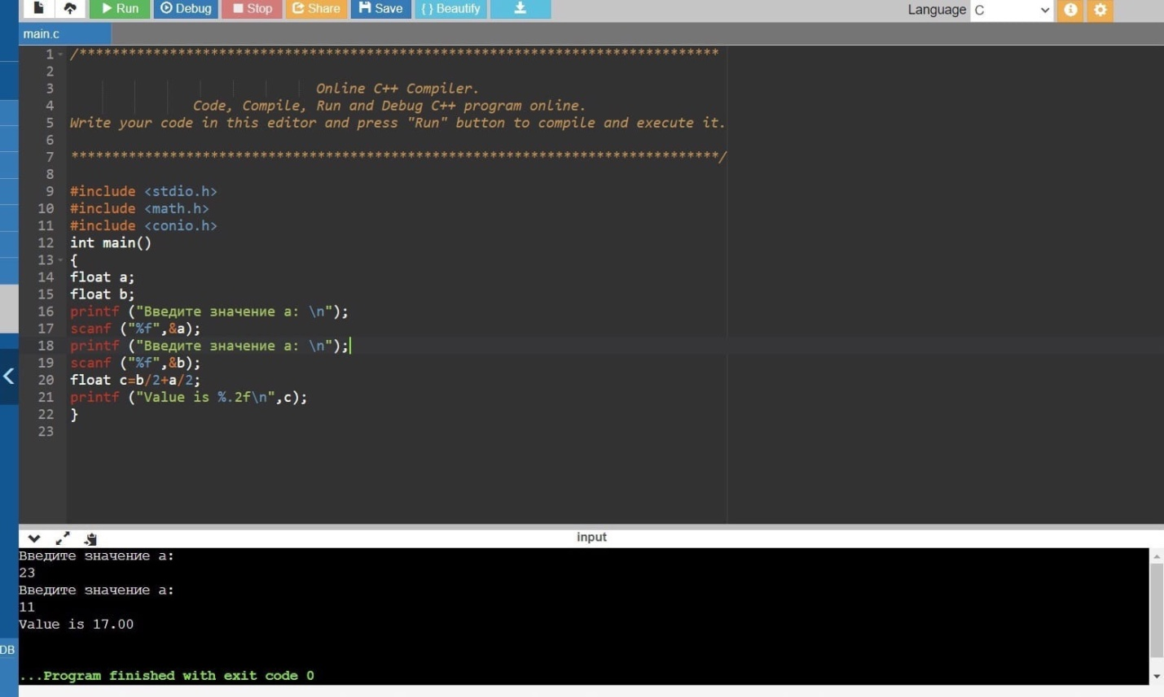

Листинг 4

#include <stdio.h>

#include <stdlib.h>

#include <conio.h>

#include <math.h>

int main()

{

float a;

float b;

printf ("Введите значение a: \n");

scanf ("%f",&a);

printf ("Введите значение b: \n");

scanf ("%f",&b);

float c=pow(a,2)+pow(b,2);

float d=pow(a,2)-pow(b,2);

float e=pow(a,2)*pow(b,2);

float f=pow(a,2)/pow(b,2);

printf (" %.f\n %.f\n %.f\n %.4f\n",c,d,e,f);

}

Блок-схема 4.

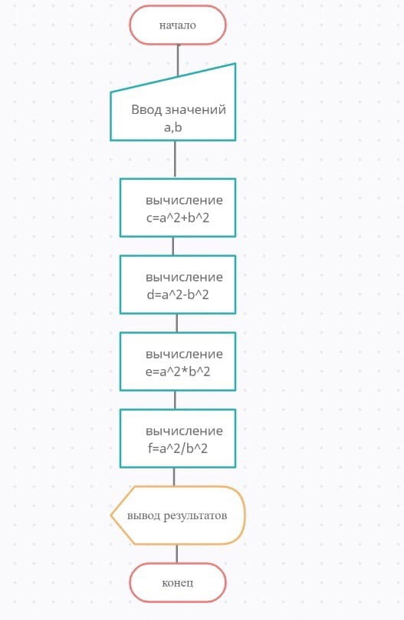

Рис.4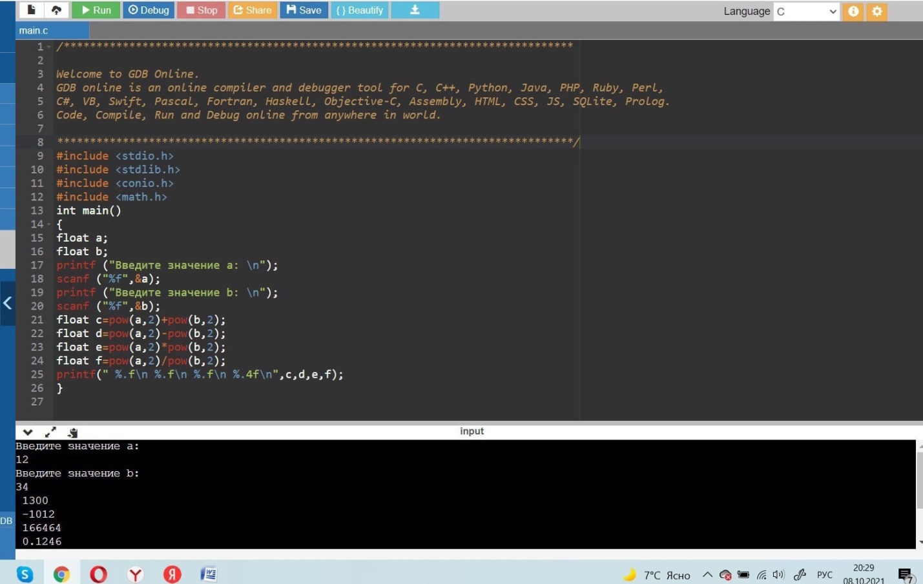

Листинг 5

#include <conio.h>

#include <stdio.h>

#include <math.h>

#include <stdlib.h>

int main()

{

float a,b,c,d,e;

printf ("Введите значение a: \n");

scanf ("%f",&a);

printf ("Введите значение b: \n");

scanf ("%f",&b);

c=abs(a)+abs(b);

printf("Значение c=%.f\n ",c);

d=abs(a)-abs(b);

printf("Значение d=%.f\n ",d);

e=abs(a)*abs(b);

printf("Значение e=%.f\n ",e);

float g=abs(a/b);

printf ("Значение g=%.4f\n ",g);

}

}Блок-схема 5.

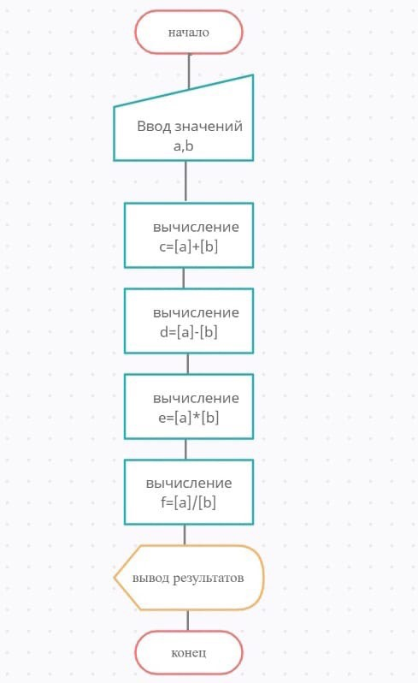

Рис.5

